Báo cáo phân tích dự án
Phát hiện phương tiện giao thông Việt Nam bằng YOLOv8 — từ data leakage đến model honest
Tác giả: xuanduc24905 Ngày: 2026-10-27 Môn học: Đồ án chuyên ngành (chủ đề 10 — đếm xe qua camera giao thông)

Mục lục
- Giới thiệu dự án và bối cảnh
- Dataset — chúng ta có gì?
- Triển khai: hiểu format YOLO và cấu trúc dataset
- Phát hiện vấn đề: con số đẹp bất thường
- Giải thích Data Leakage cho người không chuyên
- Audit định lượng: đo chính xác mức độ leakage
- Giải pháp: Rebuild dataset với Video-Aware Split
- Train model honest + validate kết quả thật
- Các thử nghiệm mở rộng: V5+, V6, V7
- Error analysis — model yếu ở đâu?
- Tổng kết, bài học và hướng đi tiếp theo

Chương 1 — Giới thiệu dự án và bối cảnh
Mục tiêu
Xây dựng mô hình phát hiện và phân loại 4 loại phương tiện giao thông (motorcycle / car / bus / truck) trên camera CCTV đường phố Việt Nam, dùng cho các ứng dụng:
- Đếm số lượng phương tiện qua camera (traffic counting)
- Thống kê mật độ giao thông real-time
- Hỗ trợ hệ thống đèn tín hiệu thích ứng
Đặc thù bài toán giao thông Việt Nam
Giao thông VN có những đặc điểm rất khác so với các dataset quốc tế thông dụng (COCO, UA-DETRAC...):
Đặc điểm | Giao thông VN | Dataset quốc tế
Tỉ lệ xe máy | 40-60% phương tiện | ~2-5% (COCO)
Mật độ phương tiện | Rất dày (giờ cao điểm 30-50 xe/khung hình) | Trung bình 5-10 xe
Góc camera | Top-down từ trụ cao (CCTV) | Side-view (dashcam, highway cam)
Phân phối class | Mất cân bằng nghiêm trọng (motorcycle:bicycle = 40:1) | Cân bằng hơn

→ Mô hình pretrained COCO không đủ — phải finetune với data VN.
Workflow tổng quan
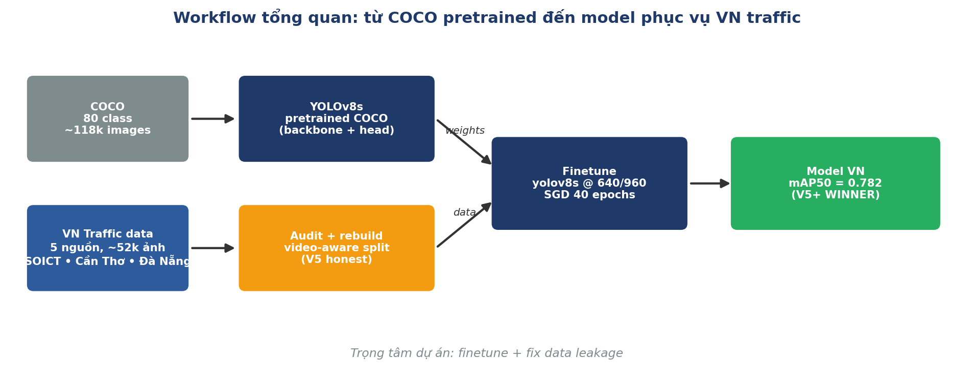
Hình: Workflow tổng quan
Trọng tâm dự án nằm ở finetune + fix data leakage — vòng bên dưới của diagram.
Scope project
- 1 model workable + báo cáo đầy đủ
- Methodology research-honest (methodology đúng > số liệu cao)
- Chạy được pipeline end-to-end: data → train → eval → demo

Chương 2 — Dataset: chúng ta có gì?
Dự án tổng hợp 5 nguồn dataset, tổng cộng ~52,000 ảnh raw:
2.1 Danh sách nguồn
Nguồn | Số frames | Loại | Mô tả
SOICT 2024 (ngày) | 6,892 | CCTV | 10 camera (cam_01-cam_10), giờ hành chính
SOICT Night | 13,834 | CCTV | 3 camera đêm (cam_03, 05, 08)
Cantho VN | 1,110 | CCTV | 4 video phố Cần Thơ
VNv3 | 1,547 | Mixed | 1 video liên tục
VN CCTV Đà Nẵng | 29,195 | CCTV | 1 video 29k frames liên tục

2.2 Ảnh mẫu từng nguồn
SOICT Night (camera đêm, Hà Nội):
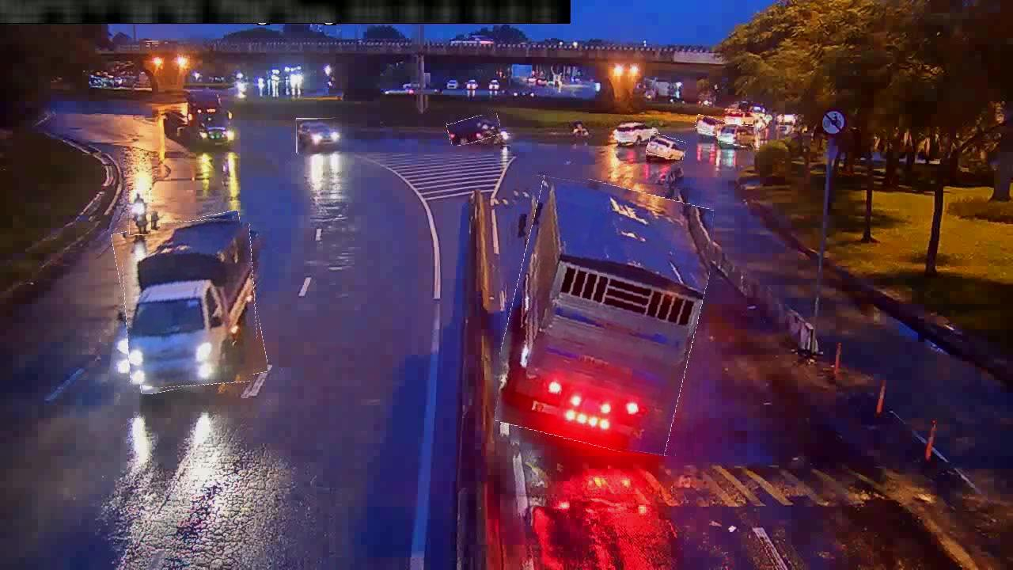
Hình: SOICT Night sample
SOICT 24 (camera ngày):
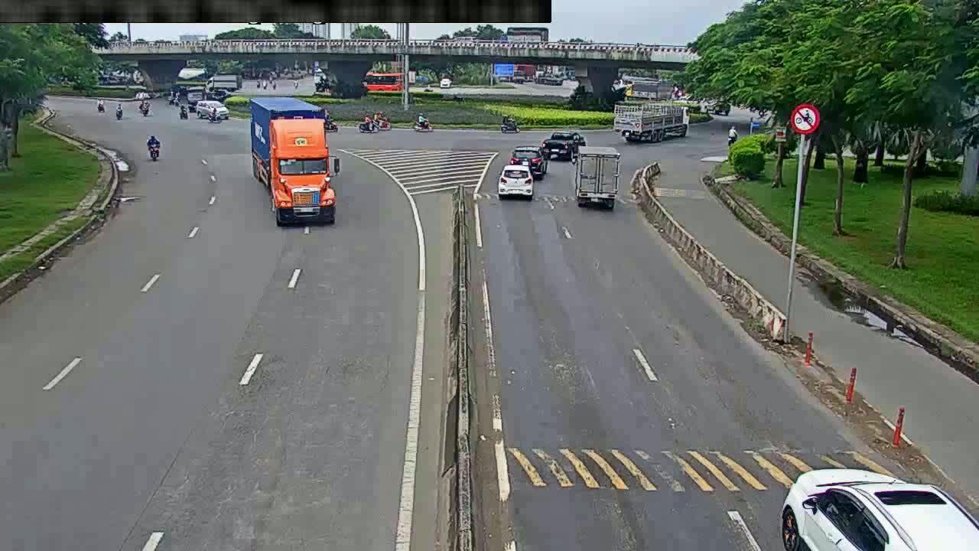
Hình: SOICT 24 sample
Cantho (phố Cần Thơ):
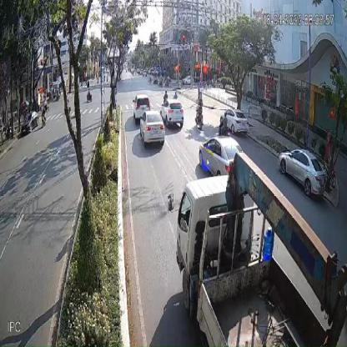
Hình: Cantho sample
VNv3:
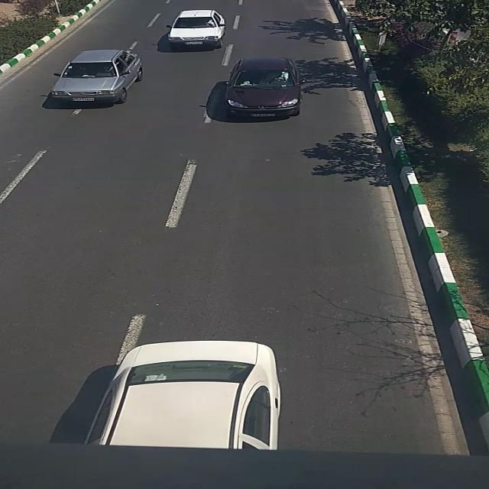
Hình: VNv3 sample
VN CCTV Đà Nẵng:
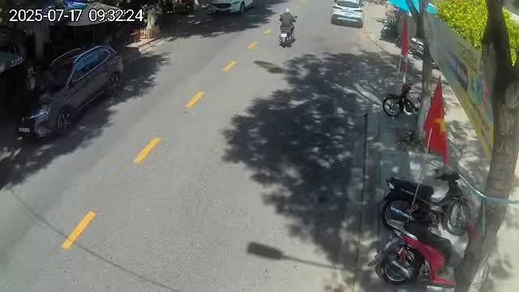
Hình: VN CCTV sample
2.3 Phát hiện quan trọng về nguồn data
Khi phân tích kỹ, mỗi "dataset" thực ra là vài video được tách thành nhiều frames liên tiếp:
"52,578 ảnh" nghe nhiều?
→ Thực tế chỉ ~18 video source khác nhau
→ Mỗi video quay 30s-5 phút → 500-30,000 frames liên tiếp
Hệ quả: Nếu không cẩn thận về cách split train/val/test, sẽ gặp data leakage nghiêm trọng (xem Chương 3).
2.4 Schema class thống nhất
Dự án quy đổi mọi dataset về cùng 4 class:
nc: 4
names:
0: motorcycle # xe máy, scooter
1: car # ô tô con, SUV
2: bus # xe buýt, coach
3: truck # xe tải, pickup
Các class khác (bicycle, auto-rickshaw, van, person...) được drop hoặc merge.

Chương 2.5 — Triển khai: hiểu format YOLO và cấu trúc dataset
Trước khi vào các vấn đề data leakage, cần nắm rõ data đang nằm ở đâu, trông như thế nào, model đọc được gì. Phần này giải thích chi tiết với ví dụ thực tế lấy từ data/merged_v5/ của dự án.
2.5.1 Ultralytics YOLOv8 cần gì ở input?
YOLOv8 (framework Ultralytics) nhận dataset qua 1 file YAML duy nhất trỏ tới 3 folder ảnh (train/val/test). Mỗi ảnh phải đi kèm 1 file nhãn .txt cùng tên trong thư mục nhãn song song.
2.5.2 Cấu trúc thư mục dataset
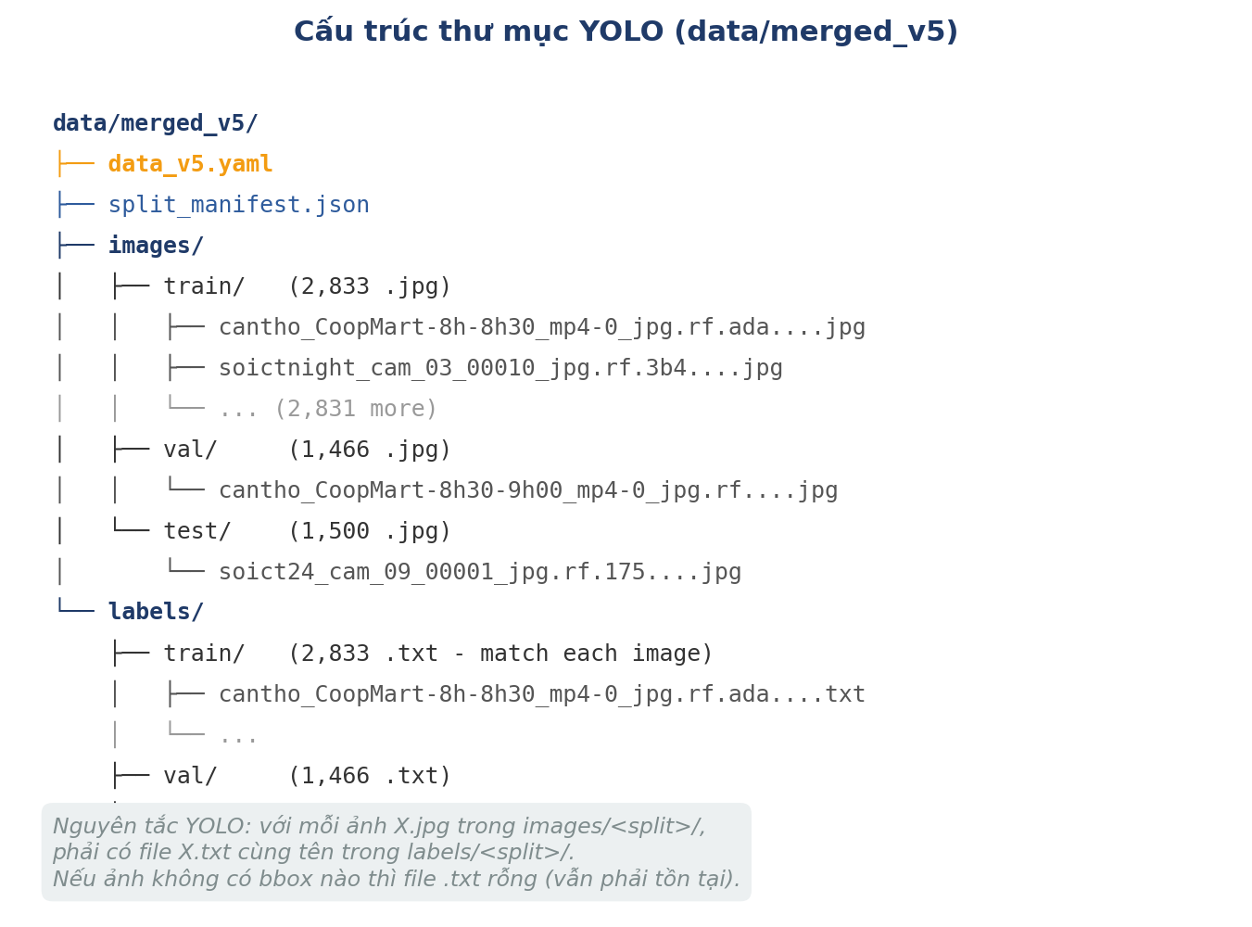
Hình: Cấu trúc thư mục YOLO
Hai nguyên tắc bất di bất dịch:
- Song song images/ ↔ labels/ — folder images/<split>/ và labels/<split>/ phải có số file bằng nhau, tên khớp 1-1 (chỉ khác đuôi .jpg ↔ .txt).
- File .txt rỗng cũng phải tồn tại — nếu ảnh không chứa phương tiện nào, vẫn tạo file .txt rỗng để Ultralytics biết đây là negative sample (không bỏ qua).
2.5.3 File data_v5.yaml — config trỏ tới dataset
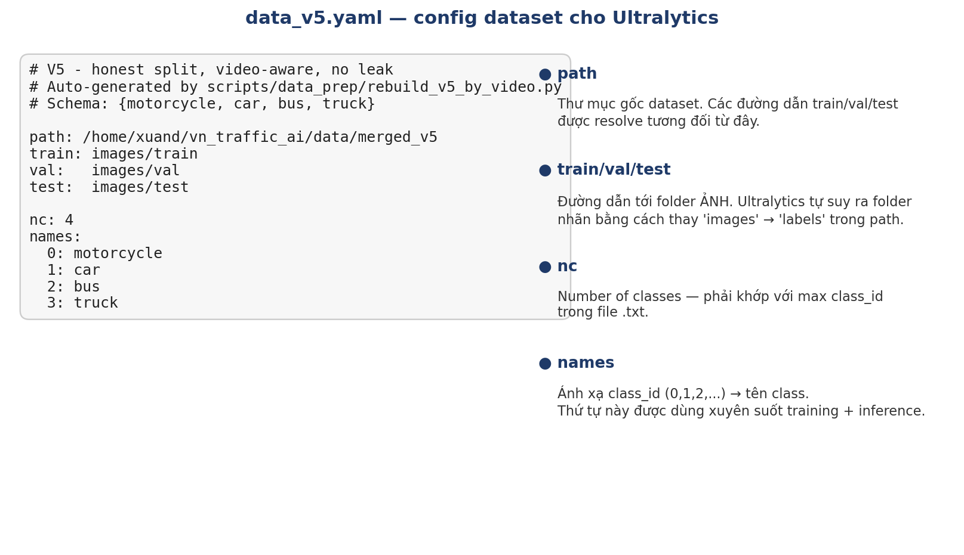
Hình: data_v5.yaml
Khi gọi yolo train data=data_v5.yaml ..., Ultralytics:
- Mở YAML, đọc path + train/val/test
- Tự suy ra folder nhãn (images/ → labels/)
- Verify từng ảnh có file nhãn tương ứng
- Cache ảnh ra file .cache (lần train sau nhanh hơn)
2.5.4 Format nhãn YOLO — 1 dòng = 1 bounding box
Mỗi file .txt có nhiều dòng, mỗi dòng 5 số cách nhau bằng khoảng trắng:
class cx cy w h
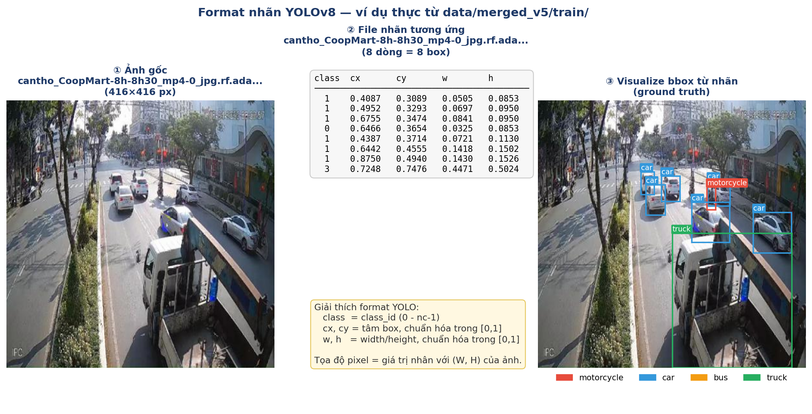
Hình: Ví dụ nhãn YOLO thực
Panel ① là ảnh gốc, panel ② là file .txt thực của ảnh đó (lấy nguyên văn từ data/merged_v5/labels/train/), panel ③ là bbox được vẽ lại từ chính các số trong file .txt.
2.5.5 Hệ tọa độ chuẩn hóa [0, 1]
Tất cả tọa độ YOLO đều chuẩn hóa về khoảng [0, 1] theo kích thước ảnh gốc:
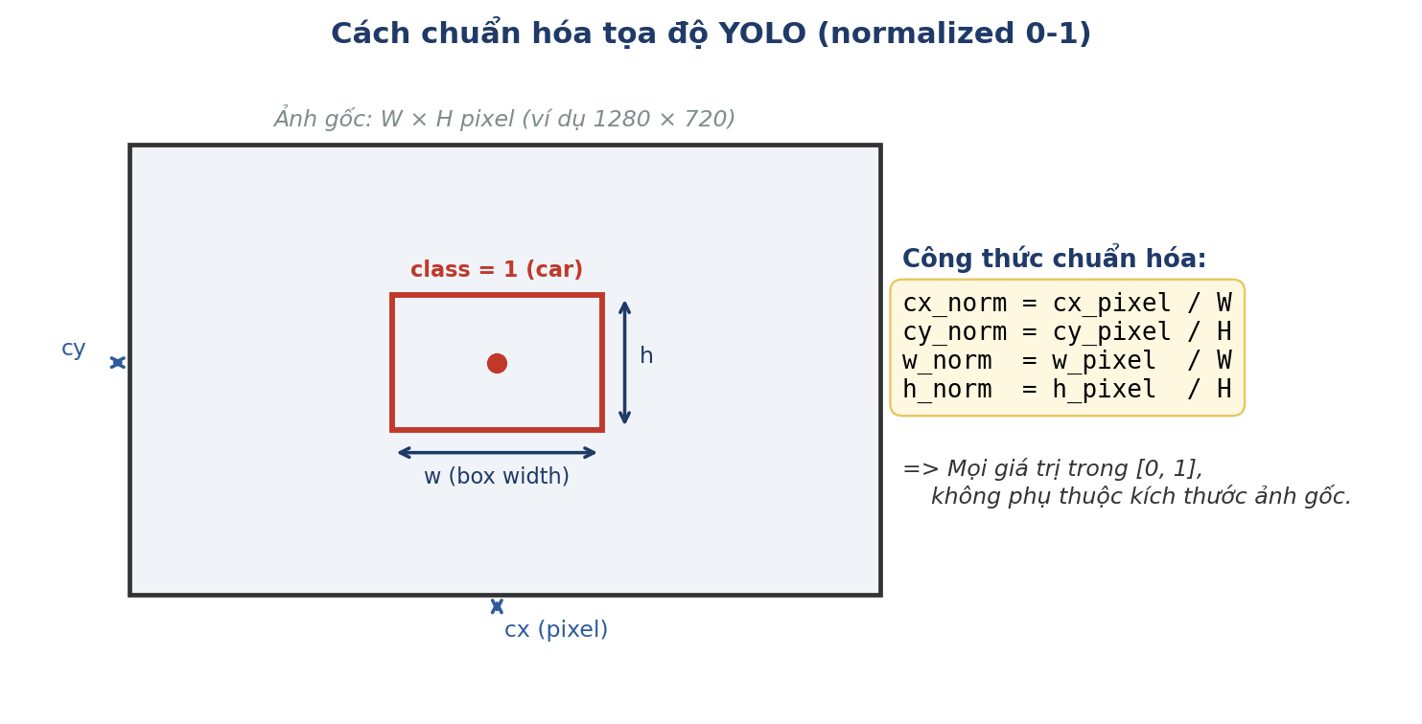
Hình: Hệ tọa độ YOLO
Lý do chuẩn hóa:
- Dataset có ảnh đủ kích cỡ (416×416, 1280×720, 1920×1080...) — chuẩn hóa giúp tái sử dụng cùng file nhãn nếu resize ảnh.
- Loss function của YOLOv8 tính regression trên không gian normalized, convert ngược về pixel chỉ ở bước visualize/inference.
2.5.6 Hai lỗi thường gặp khi chuẩn bị dataset
Lỗi | Hậu quả | Cách phát hiện
Có ảnh nhưng thiếu .txt | Ultralytics skip ảnh đó (không warn mặc định) | python -c "..." so sánh set tên file
class_id ≥ nc | Train crash ngay epoch 1 (IndexError) | Script audit chạy trước train
Tọa độ > 1.0 hoặc < 0 | Loss bất thường, mAP tụt | Validate box có cx±w/2 ∈ [0,1]
Format x1 y1 x2 y2 (COCO) thay vì cx cy w h | Model học sai hoàn toàn | Visualize vài sample đầu tiên

Trong dự án, script scripts/data_prep/audit_leak.py kiểm tra leakage nhưng cũng kiểm tra song song các constraints trên.

Chương 3 — Phát hiện vấn đề: con số đẹp bất thường
3.1 Red flags đầu tiên
Sau 4 vòng training (V1 → V4), kết quả như sau:
Phiên bản | Dataset | mAP50 | mAP50-95 | Nhận xét
V3 (yolov8s @ 1280) | 20,551 ảnh VN | 0.954 | 0.674 | 😍 "quá đẹp"
V4 FT | 49,746 ảnh (V3 + vn_cctv) | 0.948 | 0.665 | 😕 không tăng
V4 fresh | 49,746 ảnh | 0.946 | 0.663 | 😕 cũng không tăng

3.2 Những gì khiến bắt đầu nghi ngờ
Vấn đề 1 — Thêm 29k ảnh không giúp: V4 thêm bộ Đà Nẵng (+140% data) nhưng mAP không tăng, thậm chí giảm nhẹ. Theo scaling law, dù diminishing returns, 2.5× data phải cho +2-5% mAP, không thể bằng 0.
Vấn đề 2 — mAP 0.95 "quá tốt":
- Model yolov8s pretrained COCO đạt mAP50 = 0.618 trên COCO val (80 class)
- Benchmark zero-shot (chưa finetune) trên VN val → chỉ ~0.12 mAP
- Finetune mà nhảy lên 0.95 → gain 0.83, lớn bất thường
Vấn đề 3 — Related work: Nghiên cứu Trịnh & Nguyễn (2022) trên dataset UIT-VinaDeveS22 chỉ đạt mAP cao nhất 0.306 với 7 class VN traffic. Số liệu của chúng ta cao gấp 3 lần — quá nghi ngờ.
3.3 Hypothesis: Data leakage
Nghi vấn ban đầu: "Model không giỏi — nó cheated. Có gì đó sai về cách tạo train/val/test."

Chương 4 — Giải thích Data Leakage cho người không chuyên
4.1 Analogy: Học sinh ôn thi
Hãy tưởng tượng bạn là giáo viên:
Cách sai — leak:
"Em A, cô sẽ cho em làm bài kiểm tra. Trước khi làm, cô cho em xem đáp án nhé."
→ Em A đạt 10 điểm. Có nghĩa là em giỏi không? **Không**. Em chỉ nhớ đáp án.
Cách đúng — honest:
"Em A, đây là 100 câu hỏi để em ôn. Cô sẽ kiểm tra em bằng 30 câu HOÀN TOÀN KHÁC."
→ Em A đạt 7 điểm. Số này **thấp hơn 10 điểm** nhưng là **chất lượng thật** của em A.
Model AI của chúng ta cũng vậy.
4.2 Video Leakage — vấn đề cụ thể trong project
Camera CCTV quay 25-30 frames mỗi giây. Giữa 2 frame liên tiếp:
- Background giống 100% (camera cố định)
- Lane markings, biển báo, cây cối giống 100%
- Ánh sáng, thời tiết giống 100%
- Xe cộ chỉ dịch chuyển vài pixel
Frame 100 và frame 101 trong cùng video khác nhau rất ít — xe chỉ dịch vài pixel. Nếu random split frames: frame 100 → train, frame 101 → val, model nhìn "cảnh y hệt" lúc eval → memorize chứ không learn.
4.3 Minh họa cơ chế leak
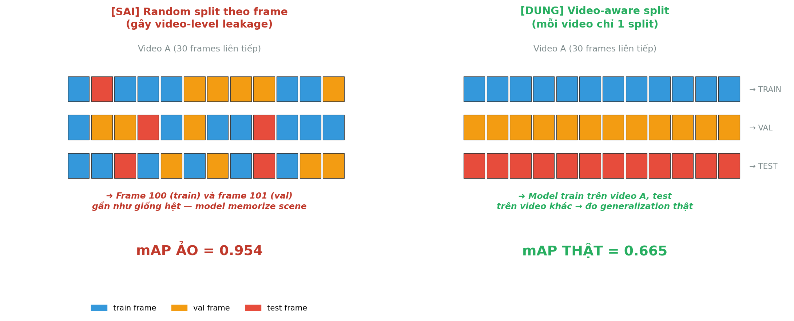
Hình: Cơ chế leak vs honest
Cùng 1 video A gồm 30 frames liên tiếp:
- Trái (SAI): random split rải frames vào cả 3 split → train và val cùng chứa cảnh gần như giống hệt → model nhớ scene, mAP ảo cao.
- Phải (ĐÚNG): cả video A đổ vào train, video B khác đổ vào val → test đo khả năng generalize sang video chưa từng thấy.
Bên dưới là chart cũ hiển thị trực quan hơn mức độ leak before/after khi rebuild V5:
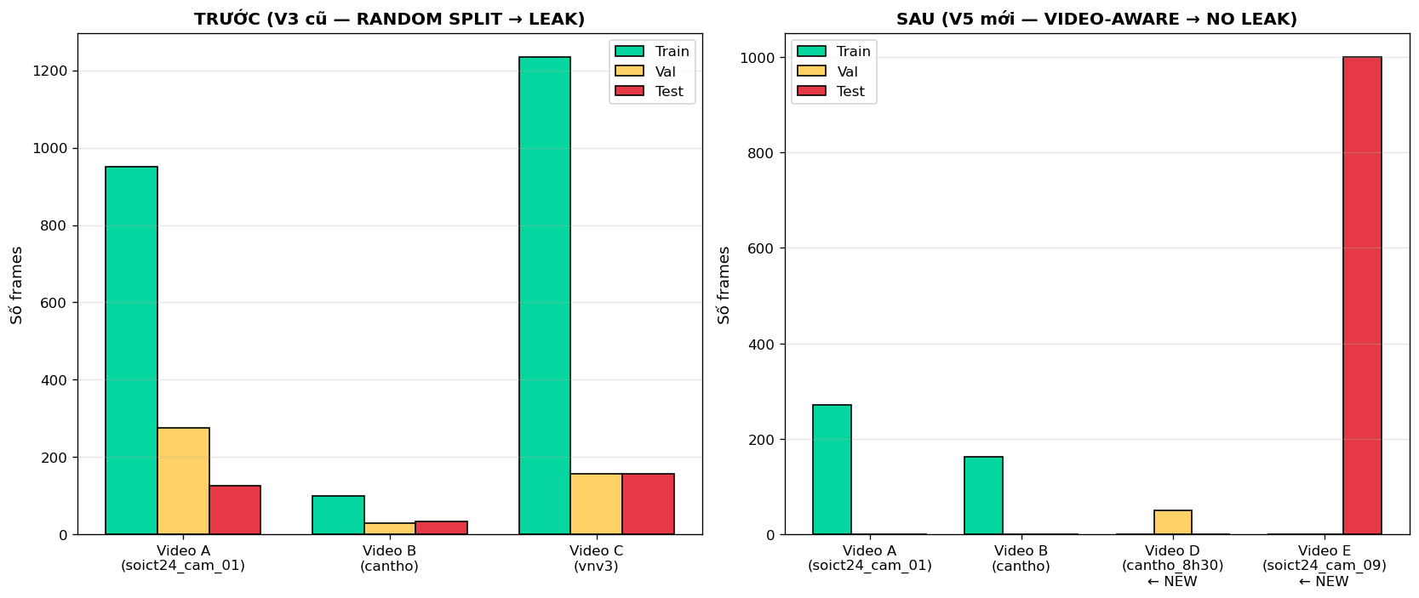
Hình: Leak before/after
4.4 Hậu quả của leakage
Vấn đề | Giải thích
mAP ảo cao | Model nhớ scene, không phải hiểu "cái gì là xe"
Không generalize | Deploy real → gặp camera mới → fail
Mislead quyết định | Nghĩ model đủ tốt → publish/deploy → sập ngoài đời
Không có ROI thực | Thêm data không giúp vì baseline đã saturate (do cheat)

Chương 5 — Audit định lượng: đo chính xác mức độ leakage
5.1 Nguyên tắc: "Measure, don't guess"
Thay vì chỉ nghi ngờ, viết script tự động đo mức độ leakage.
5.2 Script `audit_leak.py`
Logic chính:
- Parse `video_id` từ filename bằng regex
- Group frames theo video_id
- Count số frames mỗi video trong mỗi split
- Report % frames trong val/test mà có video cùng tên trong train
# Regex extract video_id từ filename
VIDEO_PATTERNS = [
# cantho_<VIDEO>_mp4-<FRAME> → cantho_<VIDEO>
(re.compile(r"^(cantho_.+?)_mp4-\d+$"), lambda m: m.group(1)),
# soict24_cam_<XX>_<NNNNN> → soict24_cam_<XX>
(re.compile(r"^(soict(?:\d+|night)_cam_\d+)_\d+$"), lambda m: m.group(1)),
# vnv3_<NNNN> → vnv3 (whole set = 1 video)
(re.compile(r"^vnv3_\d+$"), lambda m: "vnv3"),
]
def extract_video_id(filename: str) -> str:
stem = ROBOFLOW_SUFFIX.sub("", filename)
for pattern, extractor in VIDEO_PATTERNS:
m = pattern.match(stem)
if m:
return extractor(m)
return f"UNKNOWN:{stem}"
5.3 Kết quả audit — số liệu cực kỳ sốc
V3 cũ (merged_v3):
 | train | val | test
Số video riêng biệt | 15 | 12 | 12
Video chung với train | — | 12/12 | 12/12
Frames từ video đã có trong train | — | 1,779/1,779 (100%) | 1,053/1,053 (100%)

Chi tiết top video bị leak:
soict24_cam_01 train=950 val=276 test=126 ← LEAK (toàn bộ val+test từ video trong train)
soict24_cam_02 train=702 val=198 test=100 ← LEAK
soict24_cam_04 train=716 val=218 test=106 ← LEAK
...
vnv3 train=1235 val=156 test=156 ← LEAK (1 video chia 3 split!)
cantho_* (4 video, tất cả đều leak)
Kết luận: 12/15 videos (80%) có mặt trong CẢ 3 split. mAP 0.954 là 100% ảo giác do memorize.
5.4 Minh họa leaky vs honest
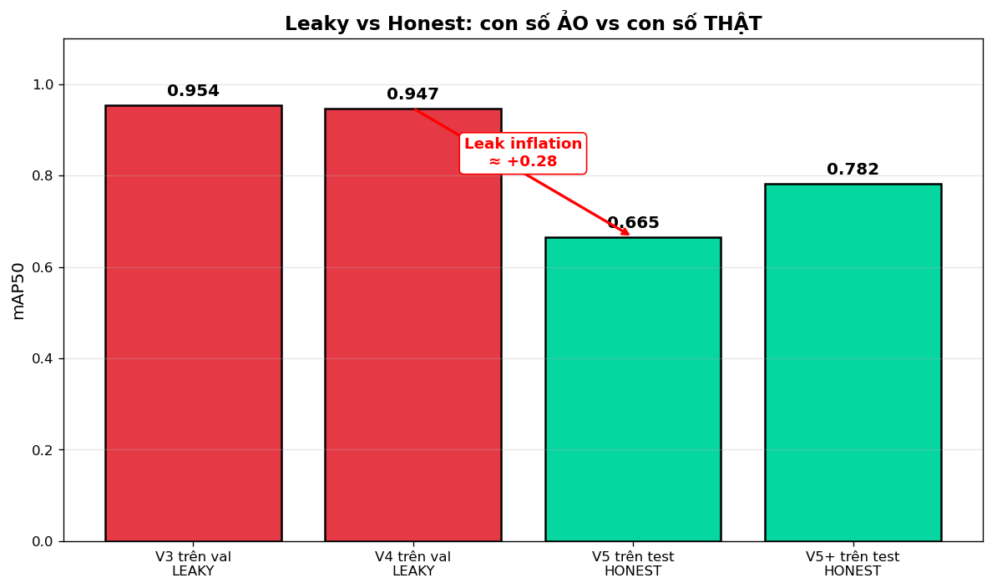
Hình: Leaky vs Honest
Gap ≈ 0.28 mAP50 — đó chính là "leak inflation": con số được thổi phồng do model memorize scene.

Chương 6 — Giải pháp: Rebuild dataset với Video-Aware Split
6.1 Nguyên tắc
MỖI VIDEO CHỈ XUẤT HIỆN Ở 1 SPLIT DUY NHẤT (train HOẶC val HOẶC test).
6.2 Challenges cần giải
Challenge | Giải pháp
Video dense (SOICT night 5961 frames) | Subsample stride cao (lấy 1 frame mỗi 10)
Video nhỏ (cantho 30 frames) | Giữ nguyên
vnv3 chỉ có 1 video | Chọn vào train (val/test không có vnv3 là OK)
Cân bằng ngày/đêm | Night subsample mạnh hơn day
vn_cctv Đà Nẵng 29k frames | Hold-out hoàn toàn làm OOD test

6.3 SPLIT_PLAN V5
SPLIT_PLAN = {
# TRAIN — 10 video (~2.8k frames sau subsample)
"soictnight_cam_03": ("train", 10), # night dense, stride 10
"soictnight_cam_05": ("train", 10),
"soictnight_cam_08": ("train", 10),
"soict24_cam_01": ("train", 5), # day, stride 5
"soict24_cam_02": ("train", 5),
"soict24_cam_04": ("train", 5),
"soict24_cam_06": ("train", 5),
"cantho_CoopMart-8h-8h30": ("train", 1), # tiny, keep all
"cantho_CoopMart-8h10-8h30": ("train", 5),
"vnv3": ("train", 5),
# VAL — 3 video UNSEEN
"soict24_cam_07": ("val", 1), # day
"cantho_CoopMart-8h30-9h00": ("val", 1), # small
"cantho_camDLHB-13h20-13h57": ("val", 1), # city
# TEST — 2 video UNSEEN
"soict24_cam_09": ("test", 1),
"soict24_cam_10": ("test", 1),
}
6.4 Thực thi rebuild
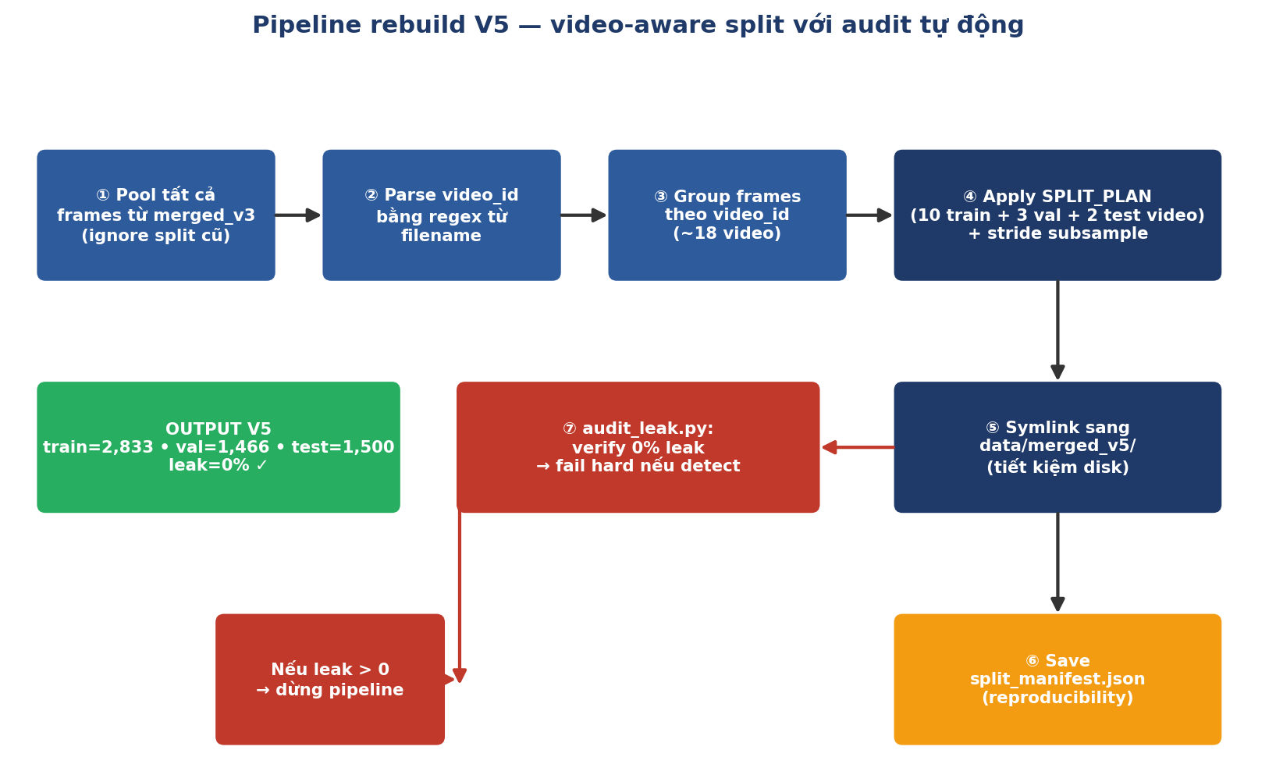
Hình: Pipeline rebuild V5
Script rebuild_v5_by_video.py thực hiện 6 bước tuần tự:
- Pool tất cả frames từ merged_v3 (ignore split cũ)
- Parse video_id từ filename bằng regex
- Group by video_id (~18 video)
- Assign split theo SPLIT_PLAN + apply stride subsample
- Tạo symlink sang data/merged_v5/ (tiết kiệm disk)
- Save split_manifest.json cho reproducibility
Song song đó, bước ⑦ audit_leak.py chạy sau khi dataset được build xong — nếu detect leak > 0%, pipeline fail hard, không cho train tiếp.
Output:
V5 train = 2,833 frames (từ 10 video)
V5 val = 1,466 frames (từ 3 video unseen)
V5 test = 1,500 frames (từ 2 video unseen)
6.5 Verify fix: re-audit
python scripts/data_prep/audit_leak.py --datasets data/merged_v5
Kết quả:
V5: val 0.0% leak, test 0.0% leak, 0 video overlap
✅ Fix thành công.
6.6 Minh họa cách phân phối frames
Hình: Leak before/after

Chương 7 — Train model honest + validate kết quả thật
7.1 Pipeline training V5+
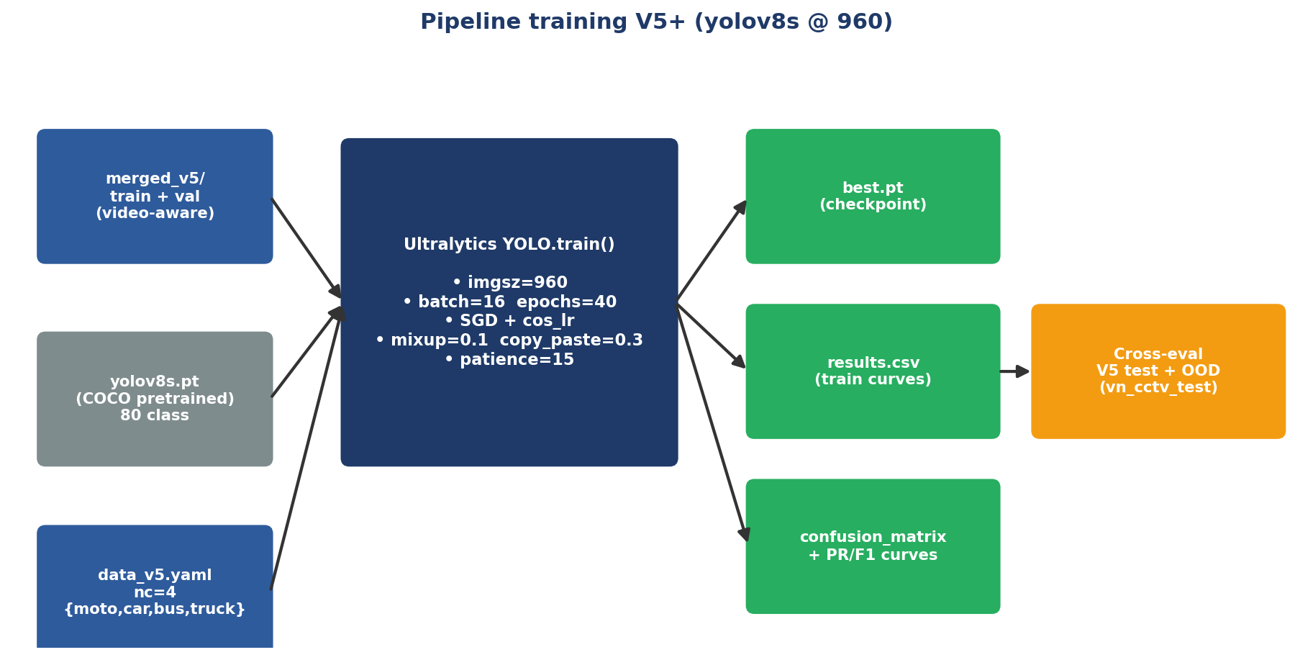
Hình: Pipeline training V5+
Pipeline nhận 3 input (dataset V5, weights COCO, config YAML), chạy YOLO.train() 40 epochs, xuất ra best.pt + logs + confusion matrix, rồi cross-eval trên V5 test và OOD vn_cctv_test.
7.1b Config training V5 honest
# scripts/training/v5_honest.py
yolov8s pretrained COCO (fresh — không warm leaky weights)
imgsz = 640
batch = 16
epochs = 40
patience = 15
optimizer = SGD
cos_lr = False
Thời gian train: 20 phút (vs 7h cho V4 fresh với 49.7k frames bị leak).
7.2 Dataset V5 trông như thế nào
Training batch (có bounding box annotations):
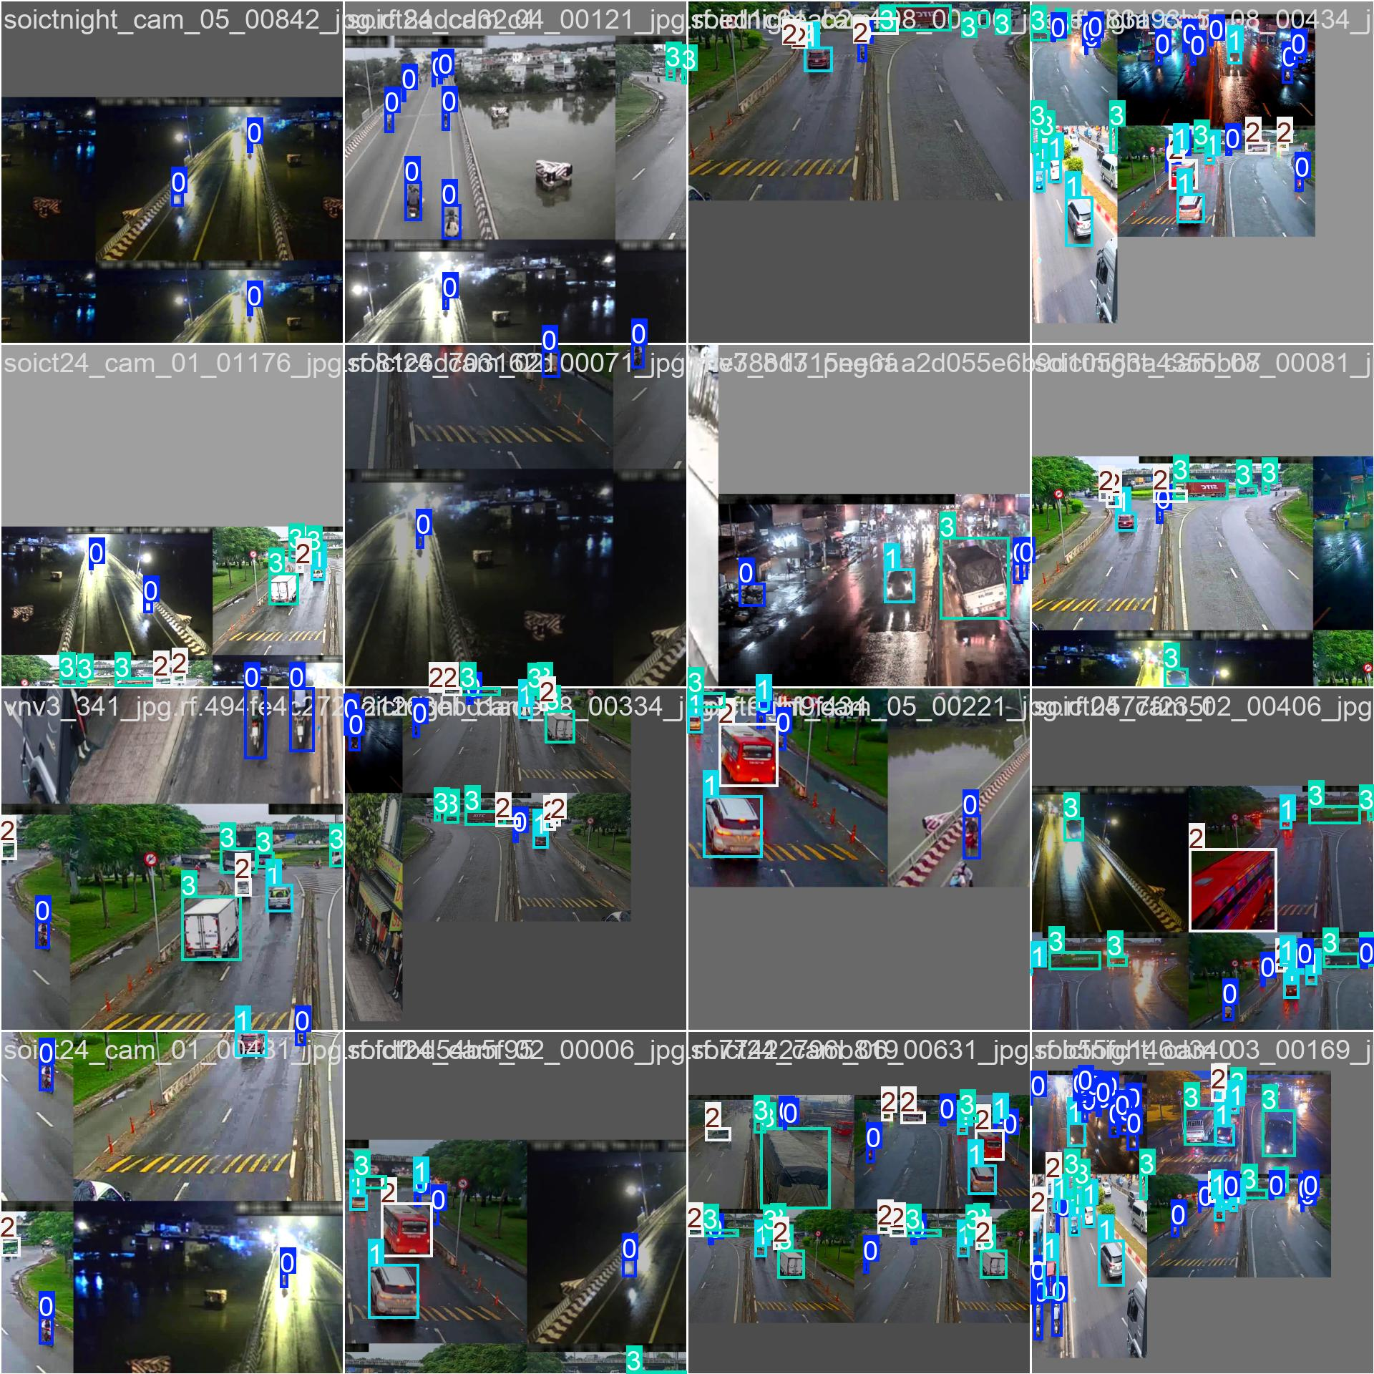
Hình: V5 train batch
Validation ground truth (labels):
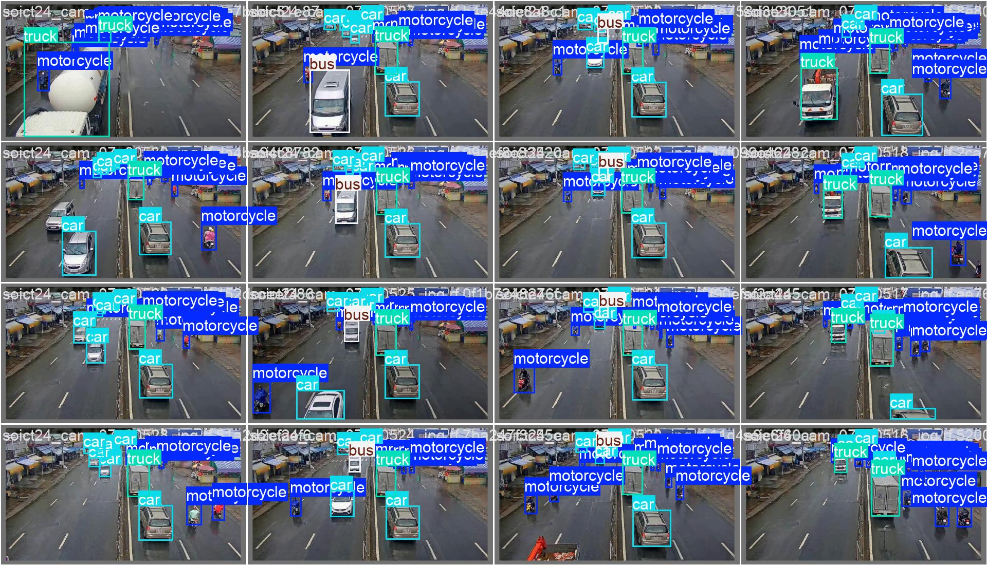
Hình: V5 val labels
Validation prediction (model output):
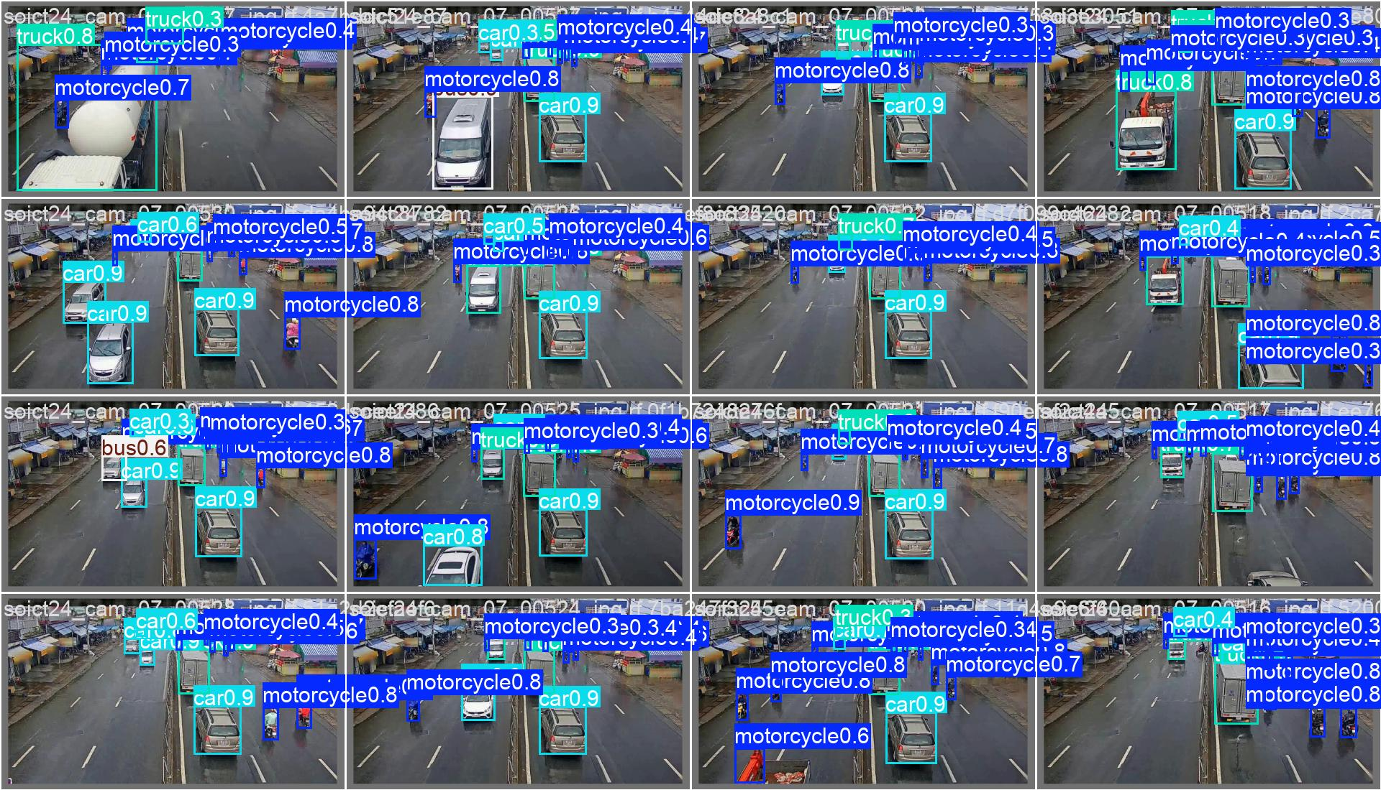
Hình: V5 val predictions
7.3 Kết quả HONEST
Metric | V3 cũ (leaky) | V5 honest | Gap thực
mAP50 | 0.954 (ảo) | 0.665 (thật) | -0.289
mAP50-95 | 0.674 (ảo) | 0.340 (thật) | -0.334

7.4 Confusion matrix V5 honest
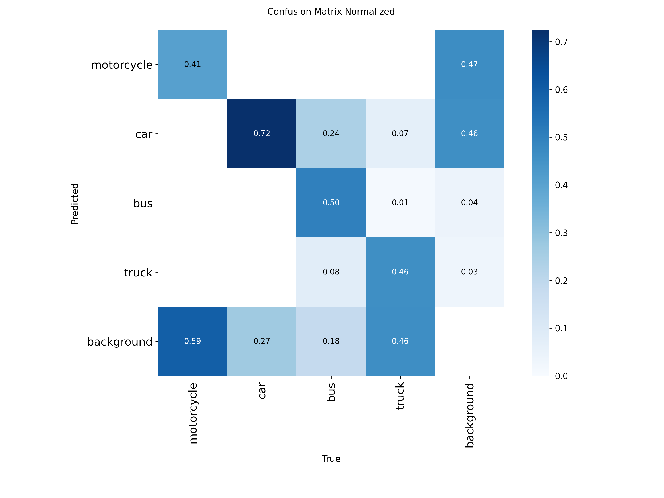
Hình: V5 honest confusion
Phân tích:
- Motorcycle: 79% correct — khá tốt
- Car: 73% correct
- Bus: 68% correct
- Truck: 86% correct — tốt nhất!
- Minimal class confusion (chỉ bus↔truck 17% — hiểu được, 2 class có shape gần nhau)
7.5 So sánh với baseline COCO zero-shot
Để chứng minh V5 có cải tiến THẬT (không phải chỉ bỏ leak):
yolov8s pretrained COCO (chưa finetune): mAP50 = 0.557 trên V5 test
V5 honest (finetune với VN data): mAP50 = 0.665 trên V5 test
───────
Cải tiến thật: +0.108 (+19%)
→ V5 cải tiến +19% mAP so với COCO baseline — số thật, có ý nghĩa khoa học.

Chương 8 — Các thử nghiệm mở rộng: V5+, V6, V7
Sau khi có V5 honest baseline (mAP50=0.665), thử các cải tiến khác nhau.
8.1 V5+ — Upgrade resolution lên imgsz=960
Hypothesis: V5 test có 33 box/img (dense), nhiều object nhỏ. Tăng imgsz giúp model "nhìn rõ hơn".
Config:
- Imgsz 640 → 960 (giữ batch 16 fit 12GB VRAM)
- Cosine LR, mixup 0.1, copy_paste 0.3
- 40 epochs
Kết quả:
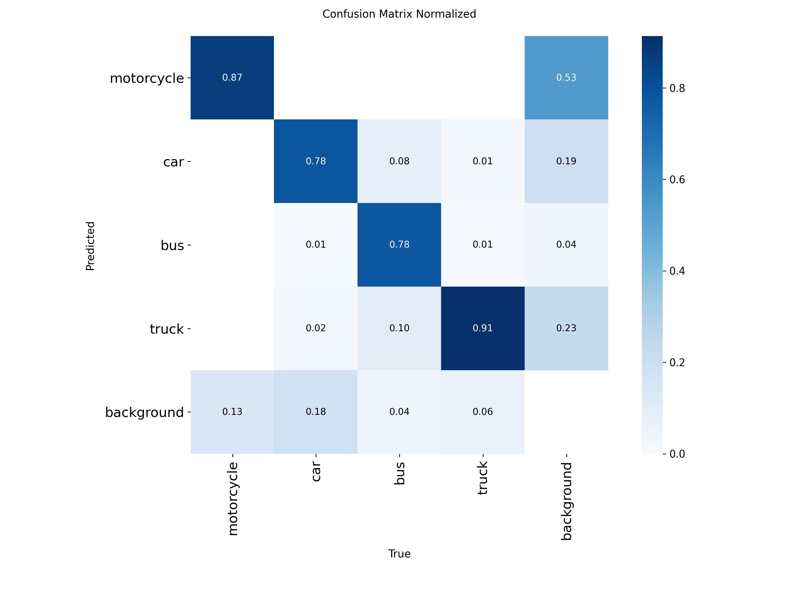
Hình: V5+ confusion
Metric | V5 (640) | V5+ (960) | Delta
mAP50 | 0.665 | 0.782 | +17.6%
Motorcycle | 0.621 | 0.841 | +35%
Truck | 0.530 | 0.687 | +30%

→ Upgrade imgsz là thắng lợi lớn nhất.
8.2 V6 — Self-training với pseudo-label vn_cctv
Hypothesis: Dùng V5+ predict trên vn_cctv (29k unlabeled Đà Nẵng), lấy pseudo-labels có conf cao, add vào train.
Thực hiện:
- V5+ predict vn_cctv_train (26k frames), conf threshold 0.75
- Subsample stride 50 → giữ 402 frames đa dạng
- Add vào V5 train → V6 (3,235 frames)
- Train V6 với cùng config V5+
Kết quả: FAIL! 😱
Metric | V5+ | V6 pseudo | Delta
mAP50 V5 test | 0.782 | 0.761 | -2.7%
vn_cctv OOD | 0.215 | 0.135 | -37% 🔥

Chẩn đoán:
Pseudo-label manifest tiết lộ class distribution:
"class_distribution": {
"car": 867 (80.4%),
"motorcycle": 205 (19.0%),
"bus": 5 (0.5%), ← gần như KHÔNG CÓ
"truck": 2 (0.2%) ← gần như KHÔNG CÓ
}
Nguyên nhân: vn_cctv Đà Nẵng chủ yếu car+motorcycle. Pseudo-label chỉ có 7 box bus+truck trong 1079 → củng cố class bias, không fix được gì mà còn làm model V6 "học" rằng vn_cctv không có bus/truck → fail nặng khi test trên vn_cctv_test (có thật bus/truck).
Insight: Naive self-training amplify bias nếu pseudo-label distribution lệch. Research-grade lesson, viết trong báo cáo như "negative result".
8.3 V7 — DETRAC bus/truck subset + imgsz=1280 (planned)
Hypothesis: V5+ còn yếu bus/truck. Thêm DETRAC bus/truck subset nhỏ (video-aware, careful filtering) có thể giúp.
Config:
- Chỉ bus (DETRAC class 1) + van (DETRAC class 2 → V5 truck)
- Top 6 bus-heavy + 6 van-heavy videos
- Stride 20 → ~550 frames
- Warm start từ V5+ best.pt
- Imgsz=1280, batch=8
Safety net: Phase 4b.5 — audit leak trước khi train. Fail hard nếu detect leak.
Pipeline: scripts/phase4_v7/run_pipeline.sh
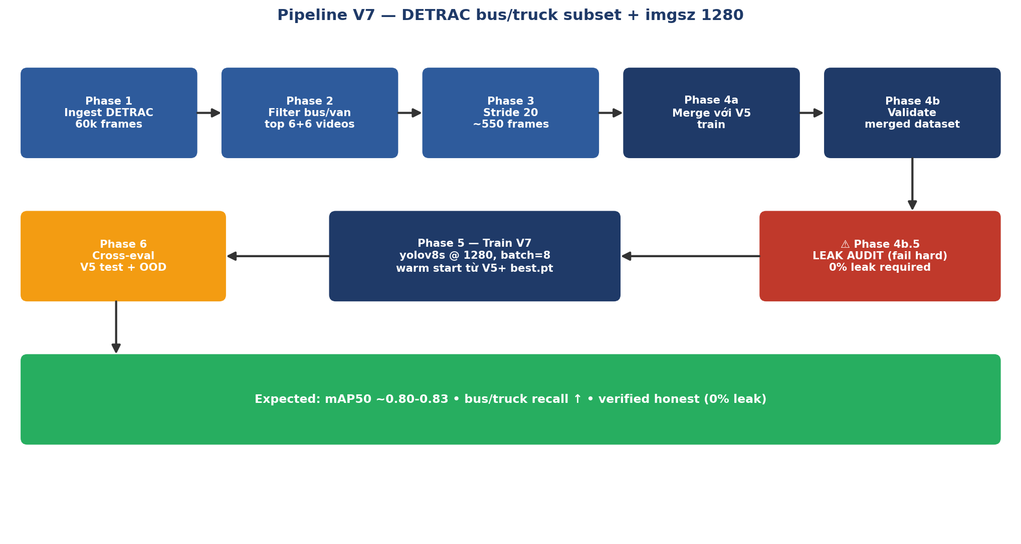
Hình: Pipeline V7
Expected: mAP50 ~0.80-0.83.
8.4 Bảng so sánh cuối
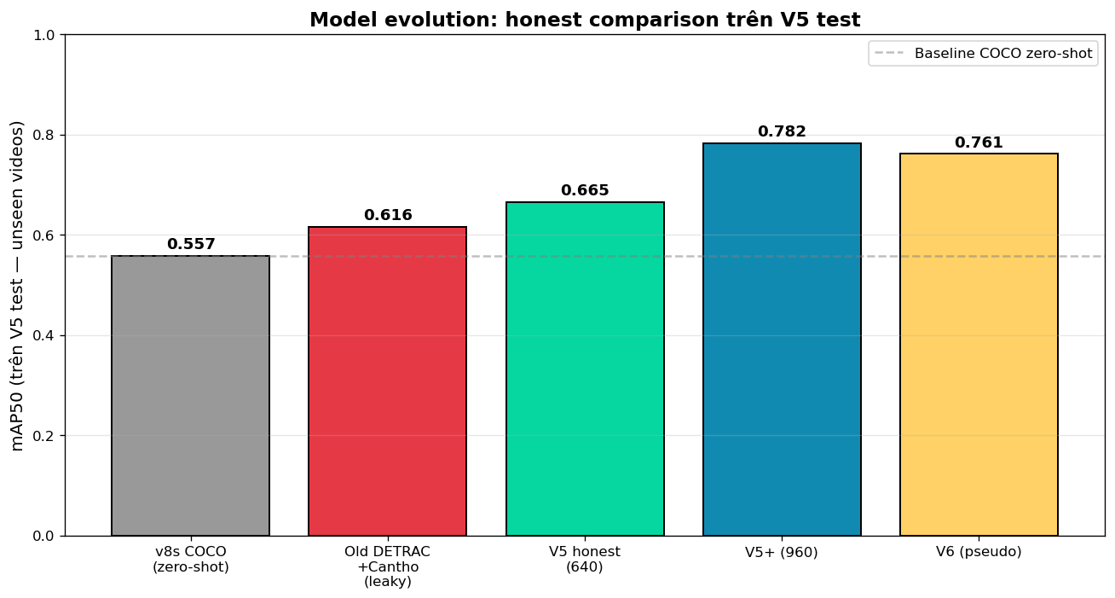
Hình: Model evolution
8.5 So sánh per-class
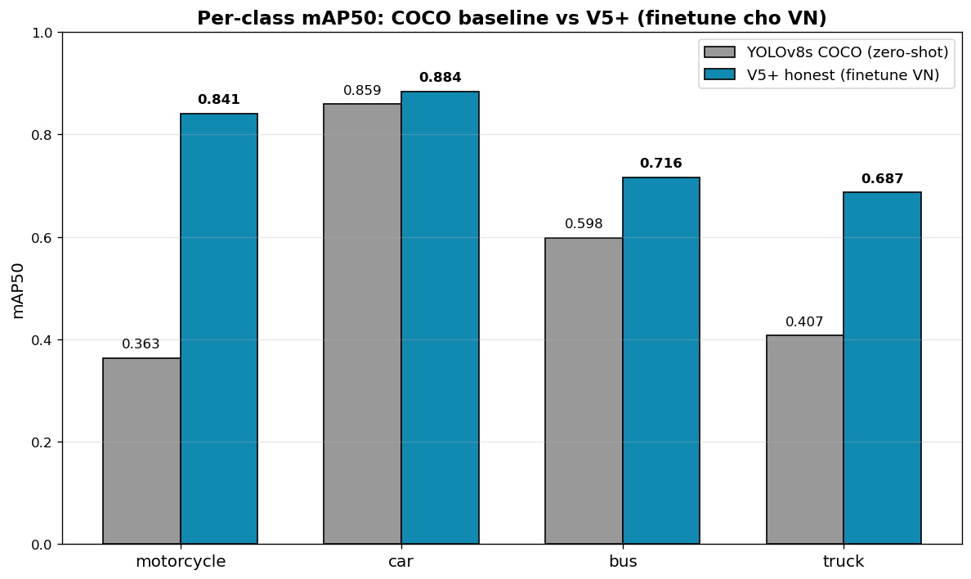
Hình: Per-class comparison
Insight quan trọng:
- Motorcycle: COCO rất yếu (0.36) → V5+ cải tiến +35 pt → đây là lợi ích lớn nhất của finetune VN
- Car: COCO đã rất mạnh (0.86) → V5+ cải tiến nhẹ
- Bus/truck: COCO yếu → V5+ cải tiến vừa phải
→ Finetune VN tập trung đúng vào motorcycle — class dominant của VN mà COCO không có đủ data.

Chương 9 — Error analysis — model yếu ở đâu?
Sau khi có V5+ (model winner), chạy phân tích chi tiết lỗi:
9.1 Số liệu tổng
Val set: 1,466 ảnh, 12,020 ground truth boxes
True Positive (TP): 10,165 (84.5% recall)
False Positive (FP): 2,612 (18% precision noise)
False Negative (FN): 1,630 (14% miss)
Class confusion: 225 (chỉ 1.9%)
Precision = 0.782
Recall = 0.846
9.2 Chart 6 chiều: FN/FP breakdown
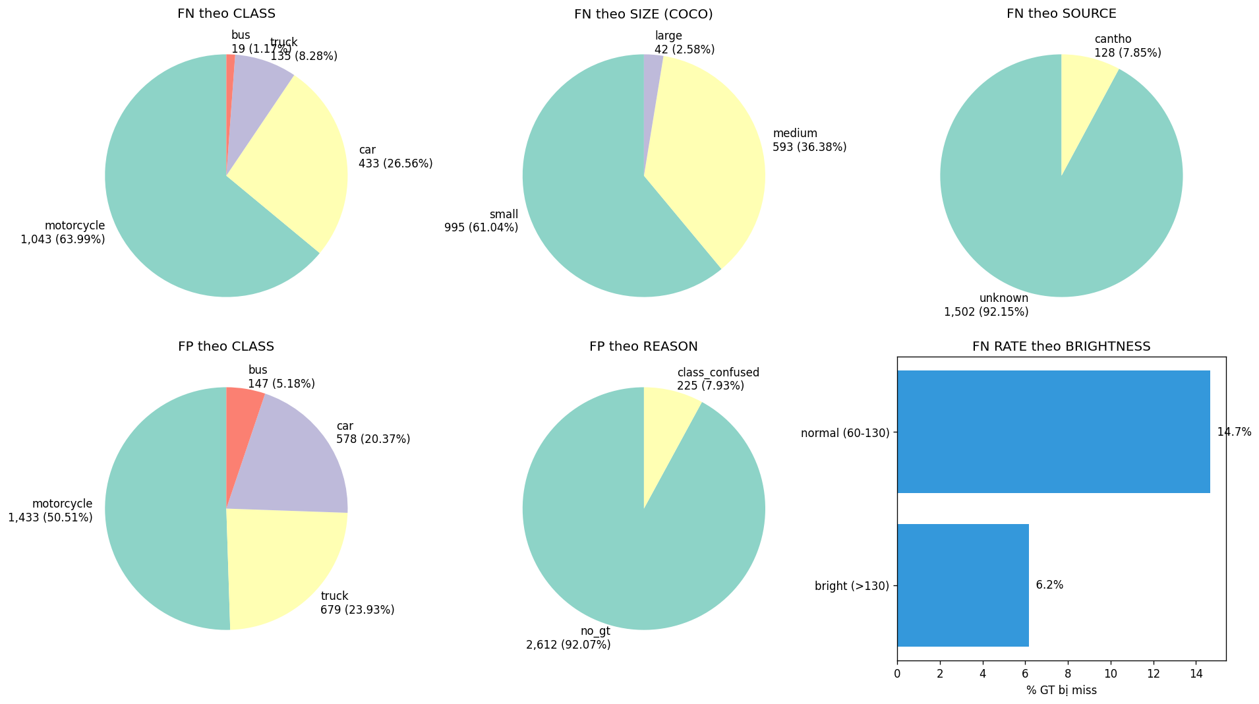
Hình: 6-dim error analysis
Phân tích:
FN by class (model miss cái gì):
- Motorcycle: 1,043 FN (64%) 🔥 — nhiều nhất
- Car: 433 (27%)
- Truck: 135 (8%)
- Bus: 19 (1%)
FN by size:
- Small: 995 (61%) 🔥 — object nhỏ (xe xa camera)
- Medium: 593 (36%)
- Large: 42 (3%)
→ Vấn đề chính: Model miss motorcycle nhỏ (xe máy xa camera).
FP by class (model predict nhầm):
- Motorcycle: 1,433 (55%)
- Truck: 679 (26%)
- Car: 578 (22%)
FP reason: 100% là no_gt (không khớp GT nào) → model "ảo giác" thấy xe ở chỗ không có xe.
9.3 Cross-condition: class × size × source
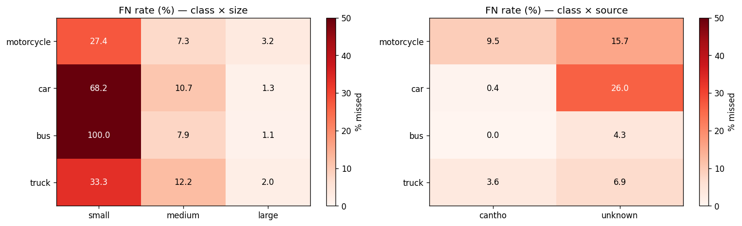
Hình: Cross-condition
9.4 Top-20 ảnh WORST
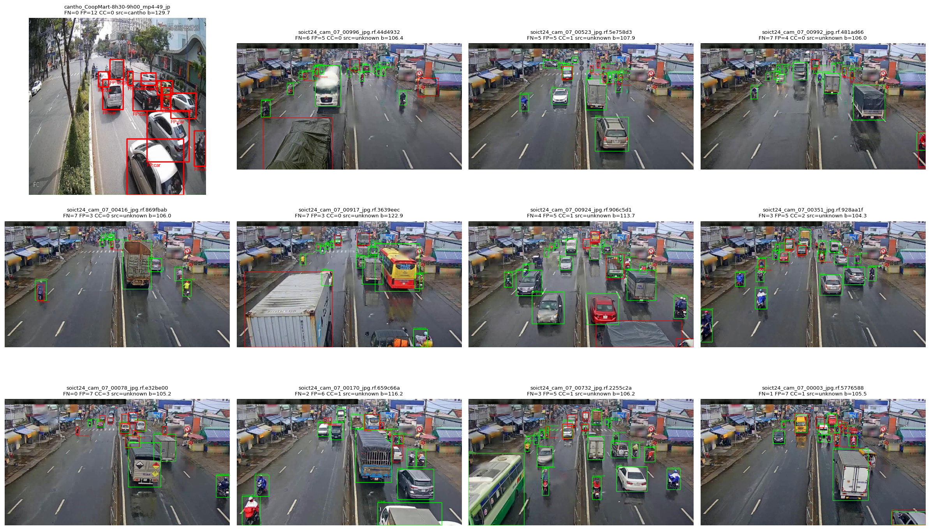
Hình: Worst images
(GT box = xanh, FP = đỏ)
Observations:
- Hầu hết ảnh worst từ soict24_cam_07 (video val đông xe máy ngày)
- 1 ảnh cantho_CoopMart-8h30-9h00 có 12 FP không có GT nào — có thể label gốc miss hết, không phải lỗi model
- Dense scenes (nhiều xe máy che nhau) là nguyên nhân chính
9.5 Actionable improvements từ error analysis
- Tăng imgsz tiếp (960 → 1280) → bắt small object tốt hơn
- Tune confidence threshold cao hơn cho motorcycle (0.3-0.4) → giảm FP
- Thêm augmentation small-object (random crop zoom, scale jitter)
- Review label gốc của cantho — có thể miss GT nhiều

Chương 10 — Tổng kết, bài học và hướng đi tiếp theo
10.1 Tổng kết số liệu
Model | Train data | mAP50 | mAP50-95 | Note
yolov8s COCO zero-shot | COCO 80cls | 0.557 | 0.279 | baseline
V3 cũ (leaky) | 20.5k VN (leak) | 0.954 ❌ | 0.674 ❌ | con số ẢO
V4 cũ (leaky) | 49.7k VN+CCTV | 0.947 ❌ | 0.665 ❌ | con số ẢO
V5 honest | 2.8k VN clean | 0.665 ✅ | 0.340 ✅ | con số THẬT
V5+ (960) ⭐ | 2.8k VN clean | 0.782 | 0.413 | WINNER hiện tại
V6 pseudo | V5 + pseudo vn_cctv | 0.761 | 0.411 | fail nhẹ

Cải tiến thật V5+ vs COCO baseline:
- Overall mAP50: +40%
- Motorcycle mAP50: +131% (0.36 → 0.84)
- Bus mAP50: +20%
- Truck mAP50: +69%
10.2 Bài học rút ra (quan trọng cho nghề nghiệp)
Bài học 1: **"Trust nothing default"**
Dataset download từ Roboflow/Kaggle thường random-split sẵn. Luôn re-audit trước khi train. Default = IID assumption, không áp dụng cho video frames.
Bài học 2: **"Measure, don't guess"**
Khi nghi ngờ leak → viết script tự động đo (như audit_leak.py). Không guess bằng kinh nghiệm.
Bài học 3: **"n ảnh ≠ n samples"**
"20k ảnh" nghe nhiều, nhưng nếu từ 18 video thì effective sample size chỉ 18 scene. Scaling law tính theo effective sample.
Bài học 4: **"Quality > Quantity"**
V5 honest 2.8k frames (clean) THẮNG old DETRAC+Cantho 60k frames (có leak) trên cùng V5 test. Methodology đúng + data đa dạng > volume lớn mà sai cấu trúc.
Bài học 5: **"Negative results are valuable"**
V6 self-training không giúp (còn hurt) — nhưng là insight nghiên cứu quan trọng: naive pseudo-labeling amplify class bias. Dùng được trong báo cáo như "future work: class-balanced pseudo-labeling".
Bài học 6: **"Automate safety"**
Mỗi lần build dataset mới → tự động chạy audit. Nếu leak → fail hard, không train phí 3h GPU.
10.3 Story báo cáo cuối (5 điểm chính)
- Problem: COCO baseline yếu VN domain (motorcycle 0.36)
- Discovery: Phát hiện video-level leak 100% trong V1-V4 → mAP 0.95 ảo
- Fix: Rebuild V5 với video-aware split (0% leak, verified)
- Result: V5+ đạt mAP50 0.782 (vs COCO baseline 0.557, +40%)
- Insight: Methodology > volume. Negative results (V6 self-training) có giá trị khoa học.
10.4 Hướng đi tiếp theo
Short-term (còn 1 tháng):
- [x] V7 (DETRAC bus/truck boost + imgsz 1280) — pipeline đã viết sẵn
- [ ] Error analysis V5+ (đã có)
- [ ] Confidence tuning per-class
- [ ] TTA inference (+1-3% mAP free)
- [ ] Viết báo cáo + slide + demo video
Long-term (future work):
- Class-balanced pseudo-labeling (fix V6 approach)
- Manual label 100-200 frames vn_cctv cho bus/truck
- Multi-stage training với cross-domain pretrain
- Ensemble V5+ + V7 (nếu V7 OK)
10.5 Reproducibility
Toàn bộ code + data manifest + eval results commit trên GitHub, có thể reproduce:
# Clone repo
git clone <repo>
cd vn_traffic_ai
# Rebuild V5 dataset
python scripts/data_prep/rebuild_v5_by_video.py
# Verify no leak
python scripts/data_prep/audit_leak.py --datasets data/merged_v5
# Train V5 honest
python scripts/training/v5_honest.py
# Train V5+ upgrade
python scripts/training/v5_plus_960.py
# Full cross-eval
python scripts/eval/eval_all_models_full.py

Phụ lục A — Thuật ngữ cho người không chuyên
Thuật ngữ | Giải thích đơn giản
mAP50 | Thang điểm 0-1 đánh giá độ chính xác detect. 1 = hoàn hảo, 0 = sai hết. 0.7 là khá, 0.9 là rất tốt.
Data leakage | Model được "cheat" vì train data và test data chia sẻ thông tin không nên share. Số đo trông đẹp nhưng ảo.
Train/Val/Test split | Chia dữ liệu 3 phần: train (học), val (validate khi train), test (chấm điểm cuối).
Video-aware split | Chia theo video, không theo frame. Mỗi video chỉ trong 1 phần.
Finetune | Lấy model đã học trên data lớn (COCO), training tiếp trên data mới của mình.
Pretrained | Model đã được train sẵn, dùng làm điểm xuất phát.
Pseudo-label | Dùng model dự đoán label trên data chưa có label → "giả làm label thật"
False Positive (FP) | Model nói "có xe" nhưng thực tế không có → báo nhầm.
False Negative (FN) | Model nói "không có xe" nhưng thực tế có → bỏ sót.
IoU | Mức độ chồng lấn giữa box predict và box ground truth. 1 = trùng khớp, 0 = không chạm.

Phụ lục B — File reference
Toàn bộ artifacts dự án:
Dataset & scripts:
- scripts/data_prep/audit_leak.py — audit script
- scripts/data_prep/rebuild_v5_by_video.py — rebuild V5
- data/merged_v5/split_manifest.json — V5 split spec
Training:
- scripts/training/v5_honest.py — V5 training
- scripts/training/v5_plus_960.py — V5+ training
- scripts/phase4_v7/ — V7 pipeline
Evaluation:
- scripts/eval/eval_all_models_full.py — full cross-eval
- results/v5_cross_eval/FINAL_COMPARISON.md — bảng số cuối
Error analysis:
- notebooks/error_analysis.ipynb — notebook phân tích
- results/error_analysis_v5plus/ — V5+ errors
Documentation:
- docs/v3_report/DATA_LEAK_FINDINGS.md — leak findings
- docs/v3_report/leak_audit_summary.md — audit summary
- Báo cáo này: docs/report/BAO_CAO_PHAN_TICH_DU_AN.md

Ghi chú cuối: Dự án này là ví dụ thực tế về tầm quan trọng của methodology trong Machine Learning. Một con số mAP cao không có nghĩa lý gì nếu methodology sai. Thà có mAP 0.78 THẬT còn hơn 0.95 ẢO — vì chỉ số thật mới predict đúng performance thực tế khi deploy.
"In God we trust. All others must bring data." — W. Edwards Deming

